Titre du développement : Sécurité et accès sur les contenants – Accès aux contenants de son unité administrative uniquement.
Code du développement :

Description de la demande et comportement souhaité

Problématique initiale
Le fait que les utilisateurs qui ont le droit de gérer les contenants voient les contenants des autres unités cause un bris de sécurité.

- Dans les résultats de recherche, les métadonnées du contenant, incluant la description, sont affichées. Donc, même si la personne ne peut pas accéder à la fiche du contenant, elle peut voir des informations confidentielles dans les résultats de recherche. Pour nous, c’est le point le plus grave.
Exemple :
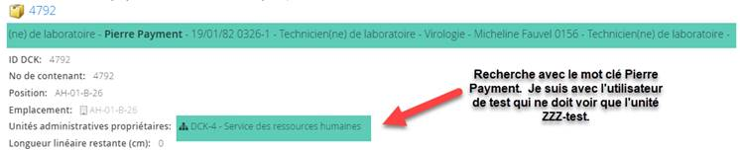

- Même si on ne verrait pas les métadonnées, nous trouvons inacceptable d’un point de vue de la confidentialité que les utilisateurs qui ont le droit de gérer les contenants puissent voir les contenants des autres unités administratives. Les dossiers et les documents sont visibles seulement par unités administratives et les autres types d’objets, contenants ou autres objets potentiels devraient avoir le même niveau de sécurité. L’accès aux objets devrait toujours être lié à la sécurité par unités administrative, pas seulement par les rôles.

- Finalement, il y a un élément majeur de pollution si les utilisateurs qui ont le droit de gérer les contenants voient tous les contenants. Nous avons plus de 6000 contenants. Ce qui rend la navigation impraticable et les résultats de recherches pollués par des résultats non-pertinents.

Navigation
Le fait que les utilisateurs qui ont le droit de gérer les contenants puissent voir les contenants des autres unités administratives fait que dans l’onglet Unités administratives, elles voient toutes les unités. Ce qui de la confusion, de l’irritation et une perte de confiance devant ce qu’elles perçoivent comme une faille de sécurité.

Par exemple, dans l’image ci-dessous, on contaste que Bob, qui est un super-utilisateur et a le droit de gérer les boites, voit toutes les unités et leurs contenants dans son onglet Unités administratives.
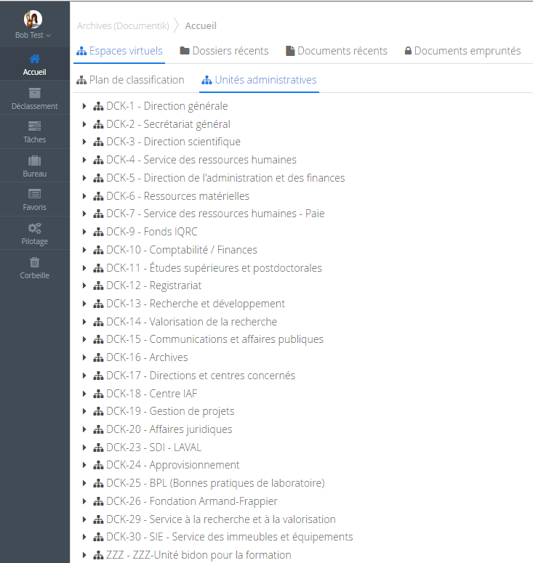

Résultats de recherche
Comme la recherche est polluée par les contenants des autres unités administratives, ça force l’utilisateur à utiliser une facette pour filtrer ses résultats et retirer les contenants de la vues.

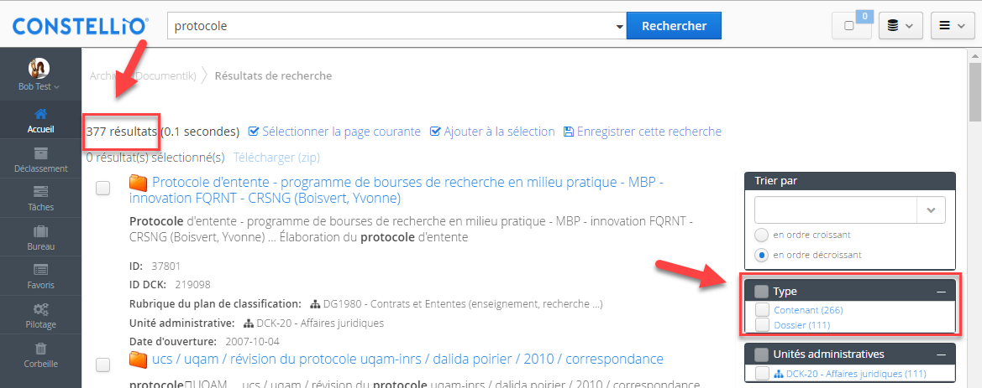

Mauvais comportement
De plus, si l’utilisateur sélectionne son unité administrative pour raffiner les résultats, alors, il ne voit plus les contenants du tout, même pas ceux de son unité.

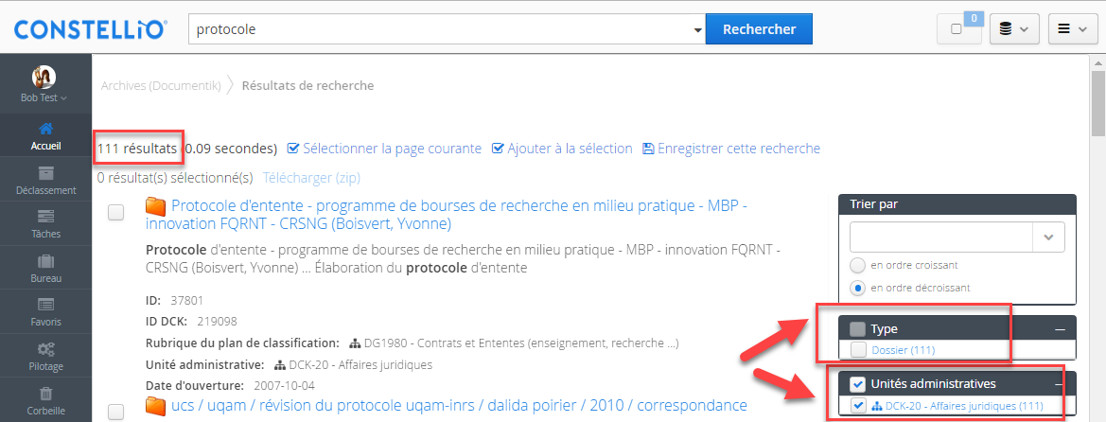

Par exemple, dans cette recherche, il y a 98 contenants qui appartiennent à l’unité administrative de l’utilisateur. Si l’utilisateur fait une recherche avancée, il va les voir. Mais dans la recherche simple filtrée par unité administrative, il ne les voit pas.
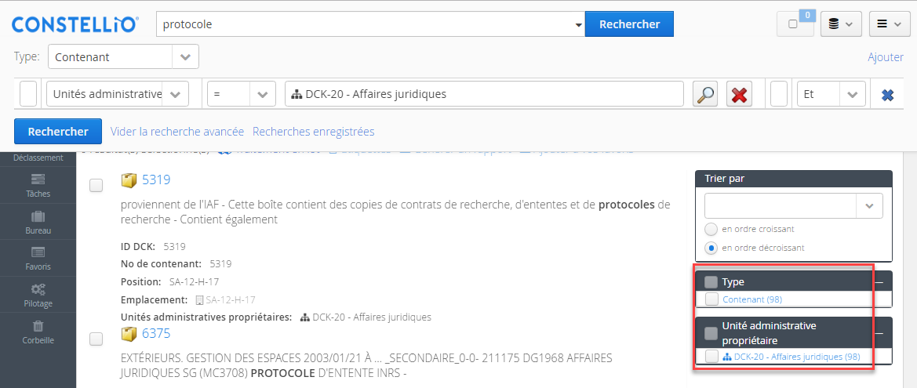

Solution proposée
Idéalement : que tous les objets (actuels : dossiers, documents, contenants et futurs : autres types d’objets potentiels) dans Constellio soient rattachés de la même méthode (par unités administratives) au niveau de la sécurité.

Urgence : que l’accès aux contenants soit rattaché aux unités administratives.

Nous aimerions avoir une soumission rapidement pour l’accès aux contenants rattaché aux unités administratives.

Résultat souhaité
Que l’utilisateur qui a le droit de gérer les contenants (dans les rôles) ne voit que les contenants des unités administratives auxquelles il a accès.

Si l’utilisateur :
- a accès à l’unité administrative Affaires juridiques
- a un rôle qui lui permet de gérer les contenants

Alors il ne doit voir et pouvoir agir que sur les contenants de l’unité administrative Affaires juridiques.

Détail des implications de la demande de développement
Actions à accomplir | Oui

Requérant : Date :
Analyse des impacts par le développeur

Description des changements requis Date de réception :

Estimation du temps de développement : Coût :

Responsable : Date :
Acceptation du développement par Constellio et le requérant

Représentant du client : Date :
Représentant de Constellio : Date :

